Информация
о деятельности сетевого узла МБОУСОШ №1 по работе с талантливыми и одаренными детьми в 2013-2014 учебном году
1. Поддержка талантливых детей и внедрение инновационных педагогических технологий в процесс воспитания»
2. Положение о сетевом узле, Положение о слете научных обществ, Положение о научно-практической конференции учащихся.
3.План работы сетевого узла
№  П/П | МЕРОПРИЯТИЯ | ОТВЕТСТВЕННЫЕ | СРОКИ | ОЖИДАЕМЫЙ РЕЗУЛЬТАТ
1. | I Муниципальный слет научных обществ  учащихся образовательных учреждений Поронайского городского округа | Михайлова И.Ю.  Дараева П.А. | Декабрь | Развитие творческих способностей и интереса к научно- исследовательской деятельности
2. | Сетевой семинар  « Современные технологии педагогической работы с одаренными детьми» | Координаторы по работе с одаренными детьми в ОУ  Дараева П.А. | Февраль | Обмен профессиональным опытом с коллегами, работающими с одаренными детьми. Организация сетевого взаимодействие педагогов образовательных учреждений области.
3. | I НПК исследовательских, проектных работ школьников | Координаторы по работе с одаренными детьми в ОУ  Дараева П.А. | Март – апрель | Интеллектуальное и творческое развитие учащихся города посредством исследований. Поддержка талантливой молодежи, демонстрация и пропаганда лучших достижений школьников.

1.
- Слёт научных обществ учащихся образовательных учреждений Поронайского городского округа (далее – Слёт) проводился в рамках работы с одаренными детьми.
Основные цели Слёта:
создание условий для поддержки творчески одаренных детей;
выявление и развитие у школьников творческих способностей и интереса к научно-исследовательской деятельности;
формирование ключевых компетенций, профессионально-значимых качеств личности и мотивации к практическому применению предметных знаний;
научное просвещение и целенаправленная профессиональная ориентация молодежи;
распространение и популяризация научных знаний, создание сети образовательных учреждений по направлениям исследований учащихся.
Слет проходил на базе сетевого узла «Поддержка талантливых детей и внедрение инновационных педагогических технологий в процесс воспитания» МБОУ СОШ № 1 г.Поронайска. В работе слета приняли участие учащиеся и педагоги сош № 1,2,7,8, Гастелло, Восток, а также родители МБОУ СОШ №1 г.Поронайска.
Слет открыла заместитель начальника Управления образования администрации Поронайского городского округа Коробкина О.В., с приветственным словом выступили директор МБОУ СОШ № 1 г.Поронайска Ким С.П., руководитель сетевого узла, заместитель директора Михайлова И.Ю.
Работа слета была организована по трем секциям в виде конкурсных испытаний:
- «Лучшая презентация НОУ – 2013» для участников 5-11 классов;
- « Лучший исследовательский проект» для участников 1-2 классов
- « Лучший исследовательский проект» для участников 3-4 классов.
На слете выступающие представляли научные общества и результаты своей работы, ученики начальной школы защищали исследовательские проекты. Отмечается высокий уровень подготовки выступающих.

Открытие Слета научных обществ

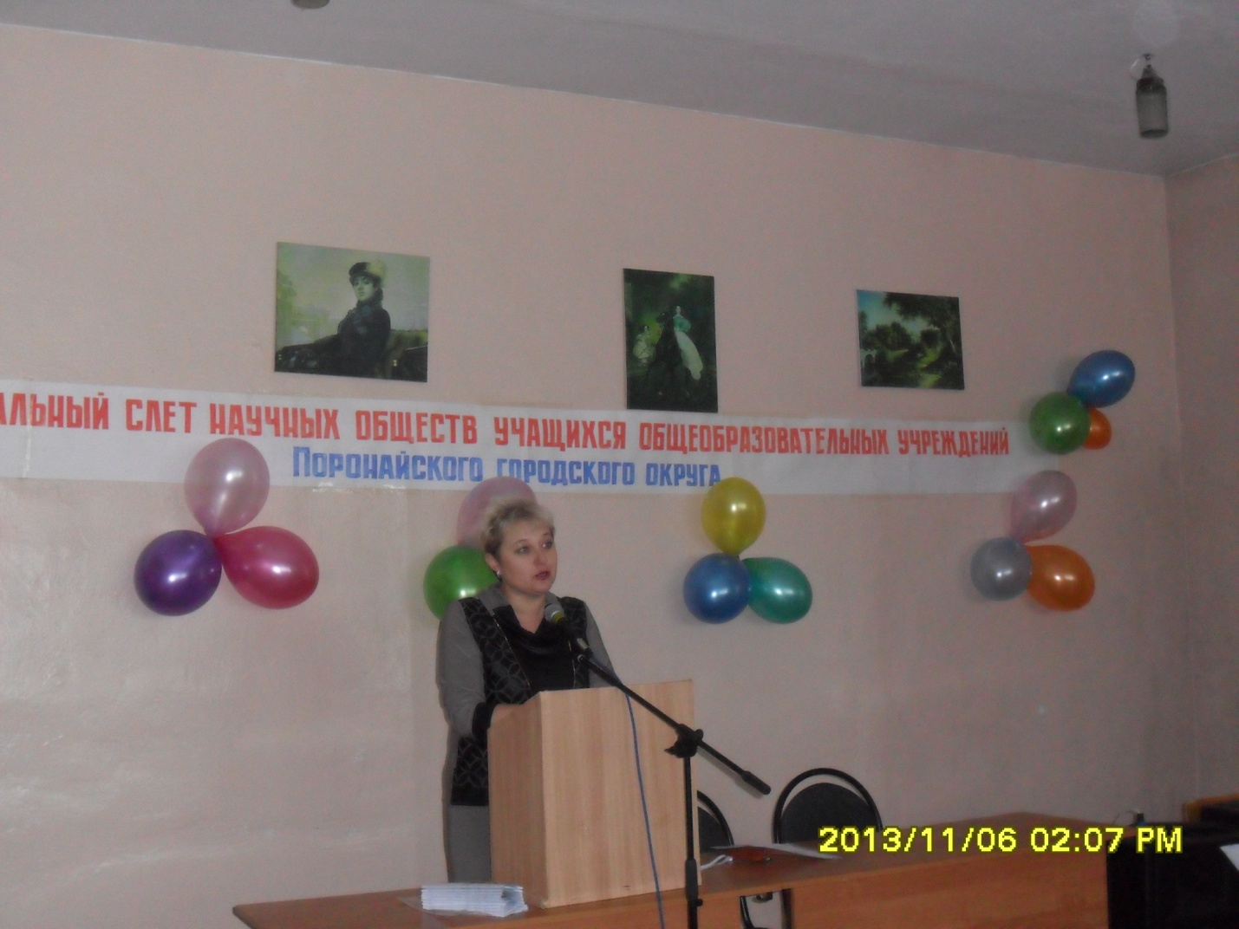
Выступление Коробкиной О.В., заместителя начальника Управления образования администрации Поронайского городского округа

Секция « Лучшая презентация НОУ-2013»

Презентация НОУ «ШАНС» МБОУСОШ №1 г. Поронайска

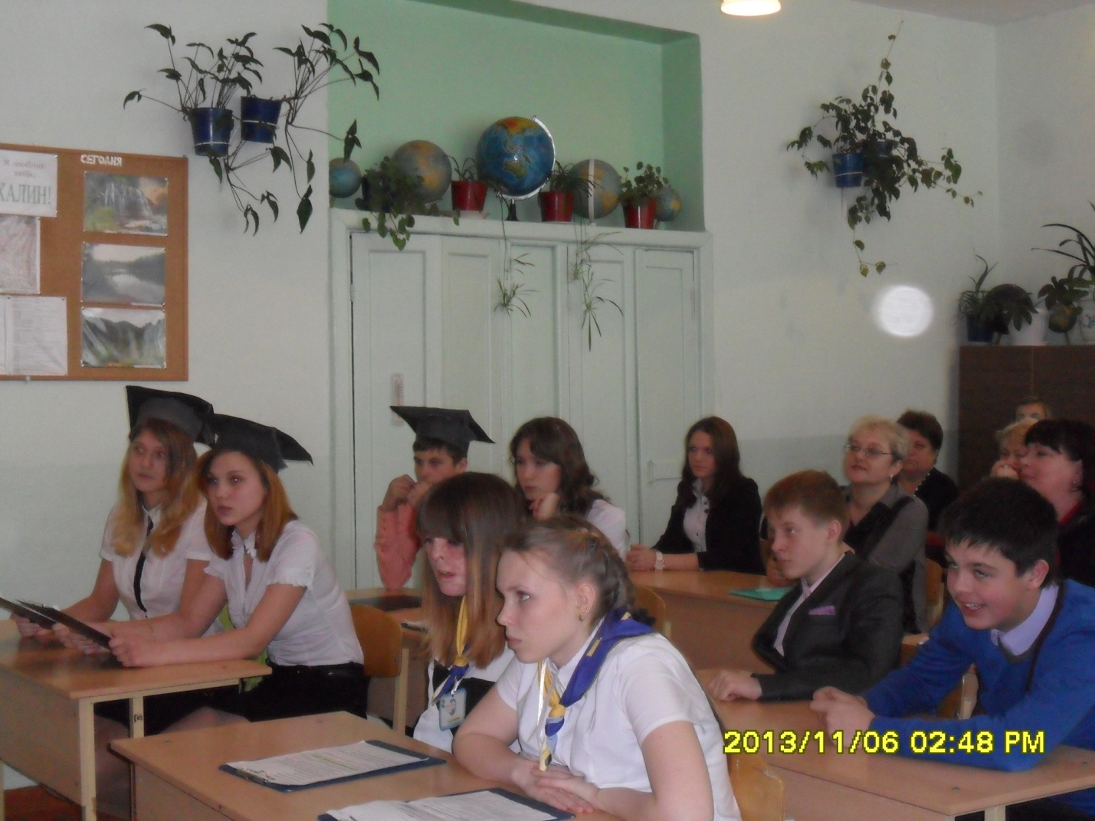

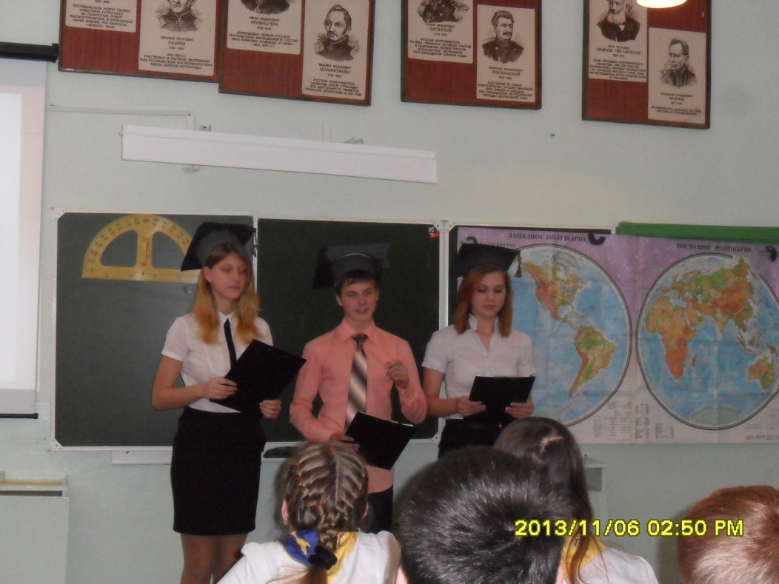
Презентация НОУ «Наноакадемия» МБОУСОШ №7 г. Поронайска

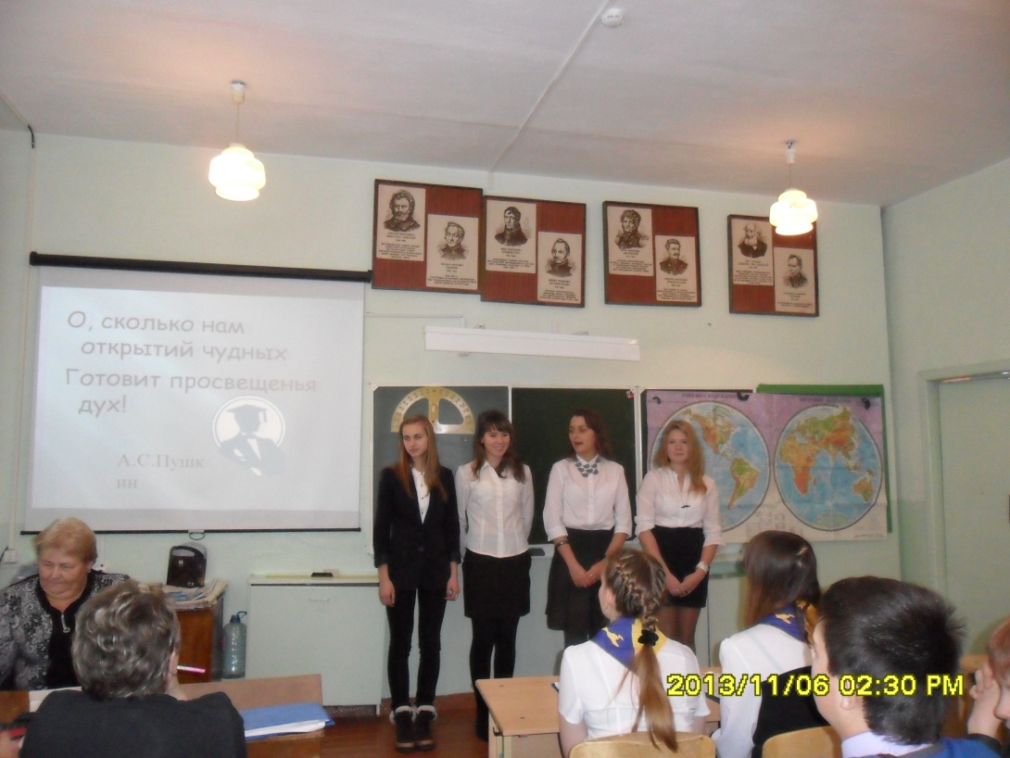
Презентация НОУ «Открытие» МБОУСОШ №1 г. Поронайска

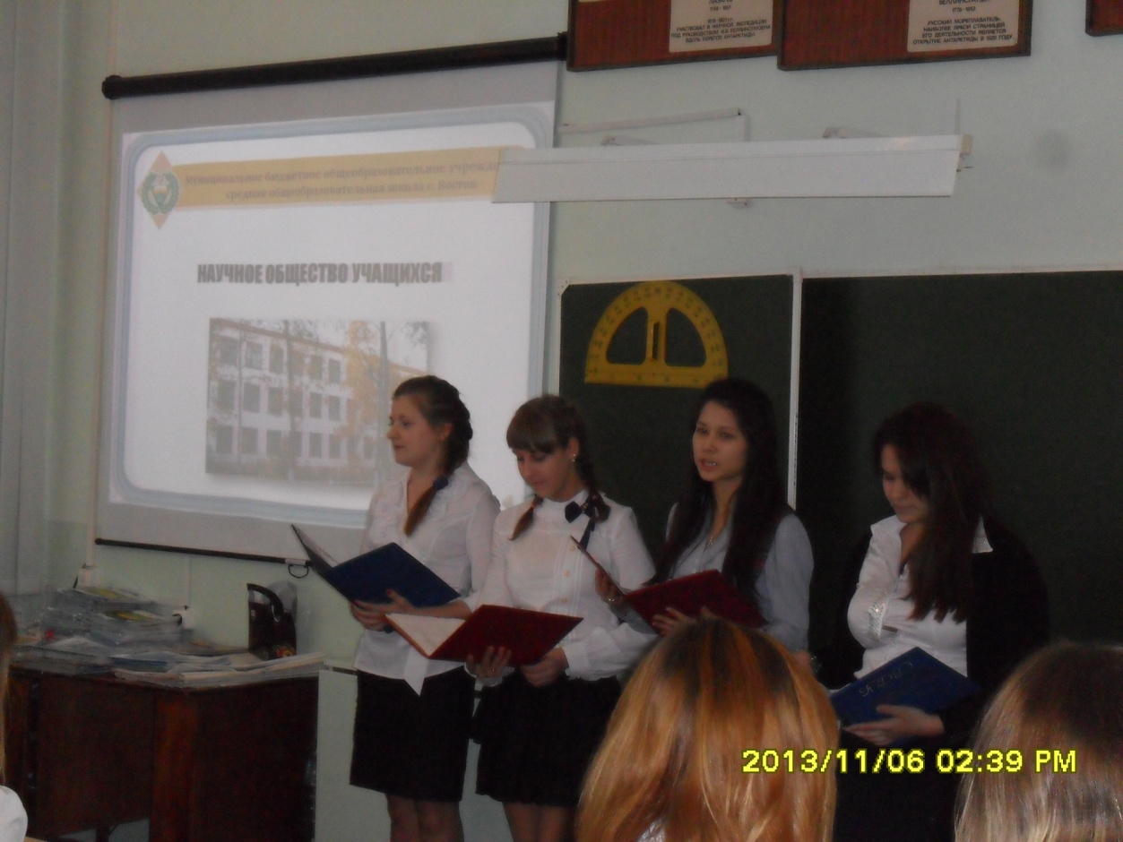
Презентация НОУ « Умники и умницы» МБОУСОШ с. Восток
Работа жюри
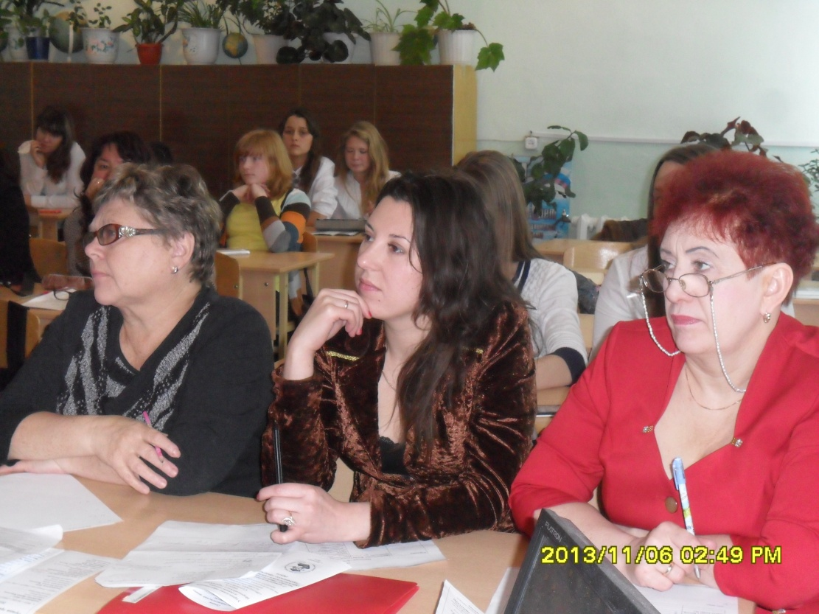
Секция « Лучший исследовательский проект» для учащихся 3-4 классов
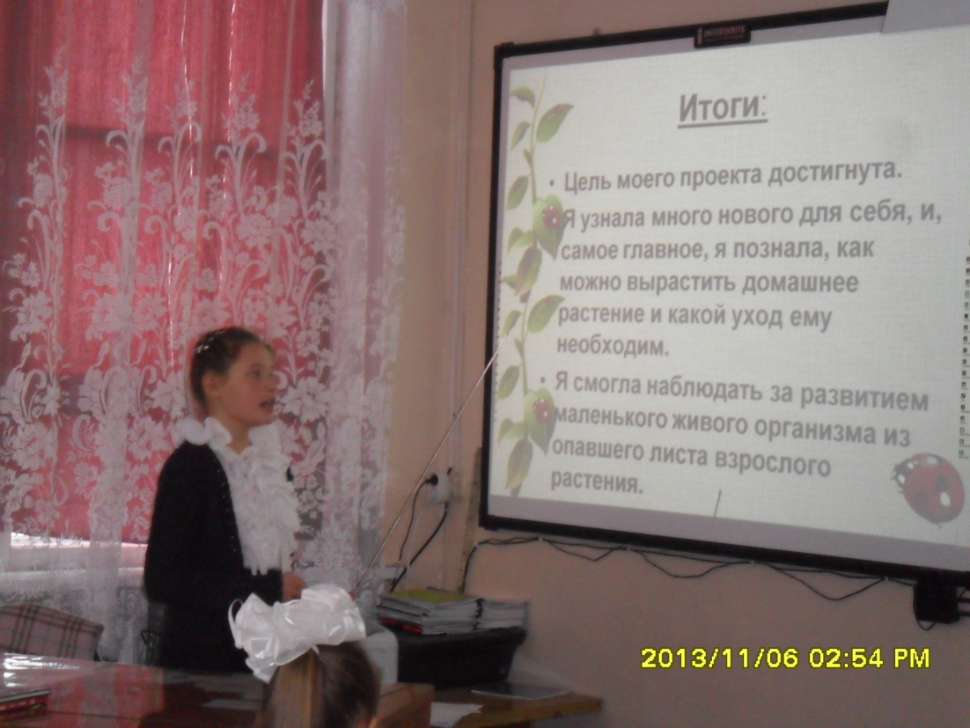
Защита исследовательского проекта ученицы 4 а класса МБОУСОШ №1 Тулаевой Арины
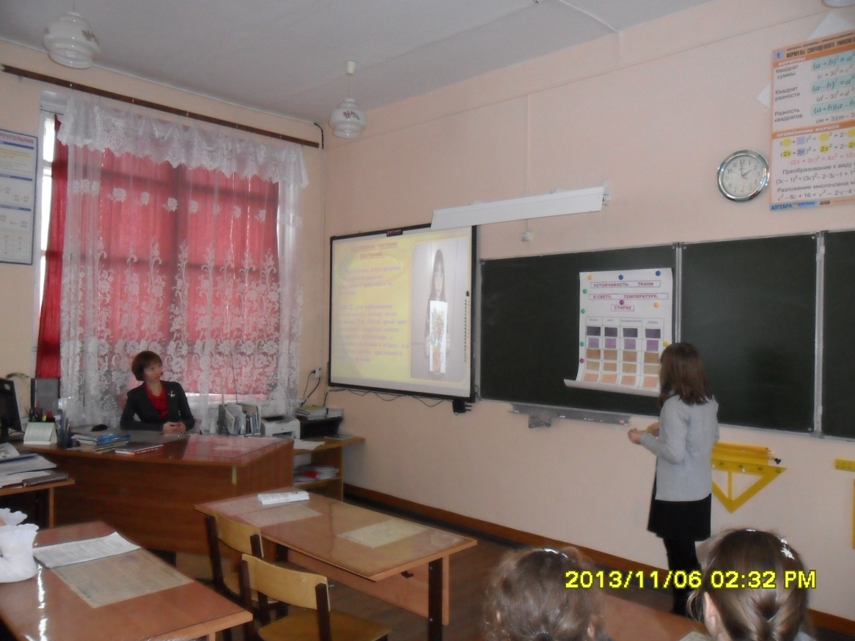
Защита исследовательского проекта ученицы 4 класса МБОУСОШ №7 Матюхевич Анны

Работа жюри
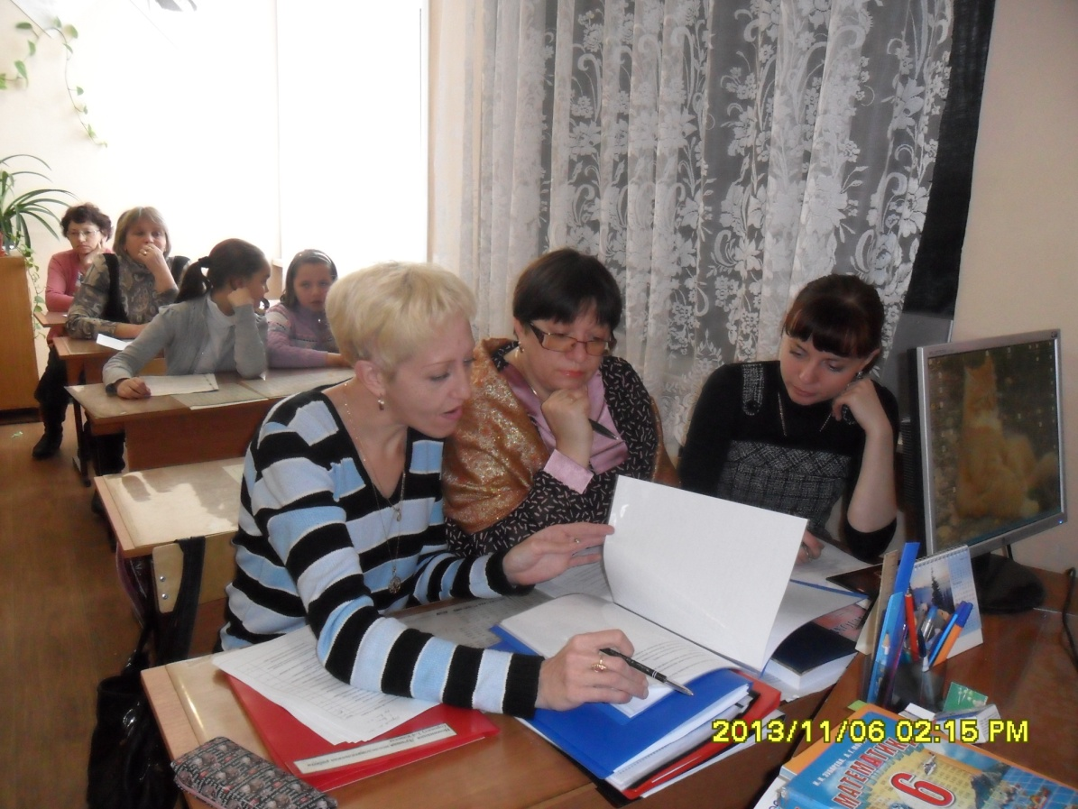

Секция «Лучший исследовательский проект» 1-2 классы
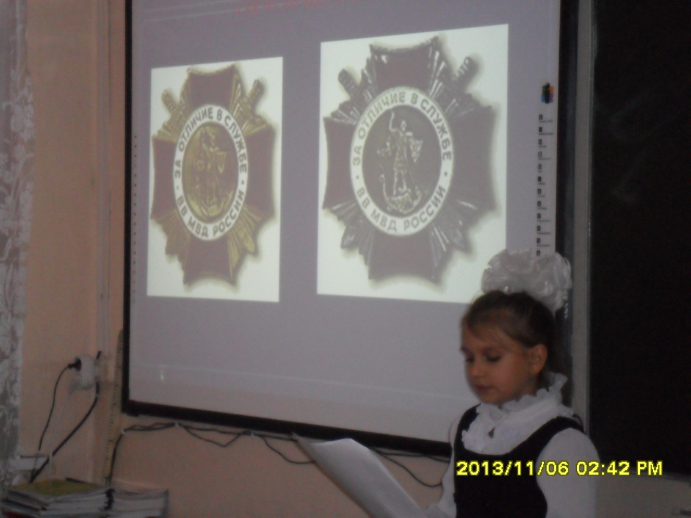
Защита исследовательского проекта ученицы 2 класса МБОУСОШ №2 Зотовой ксении

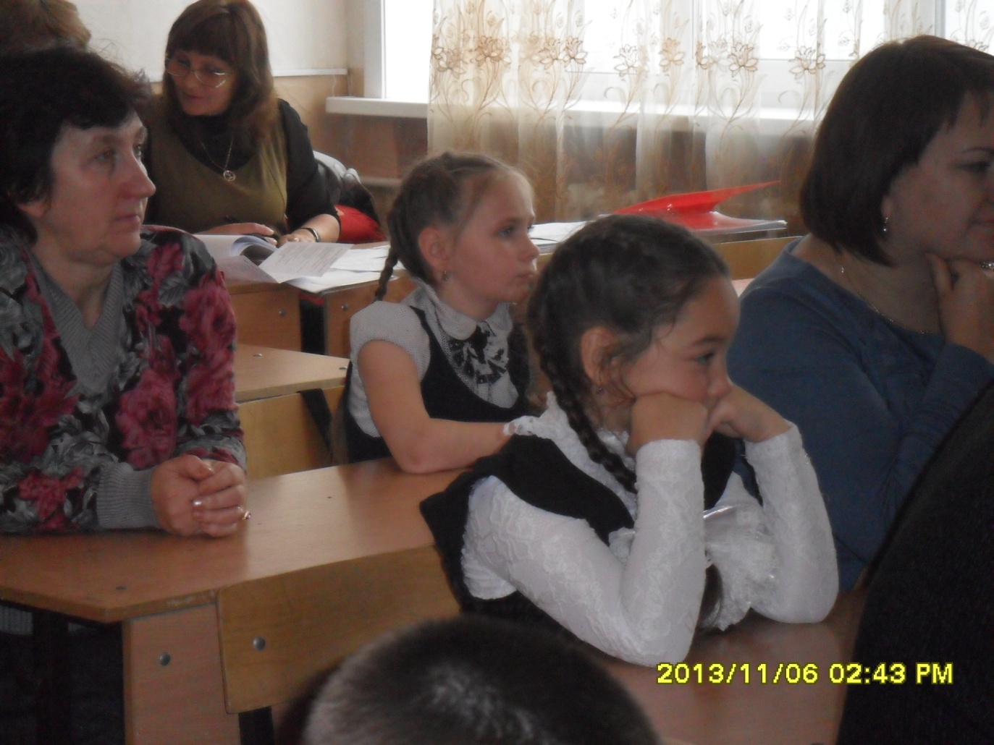
Участники секции
Работа жюри
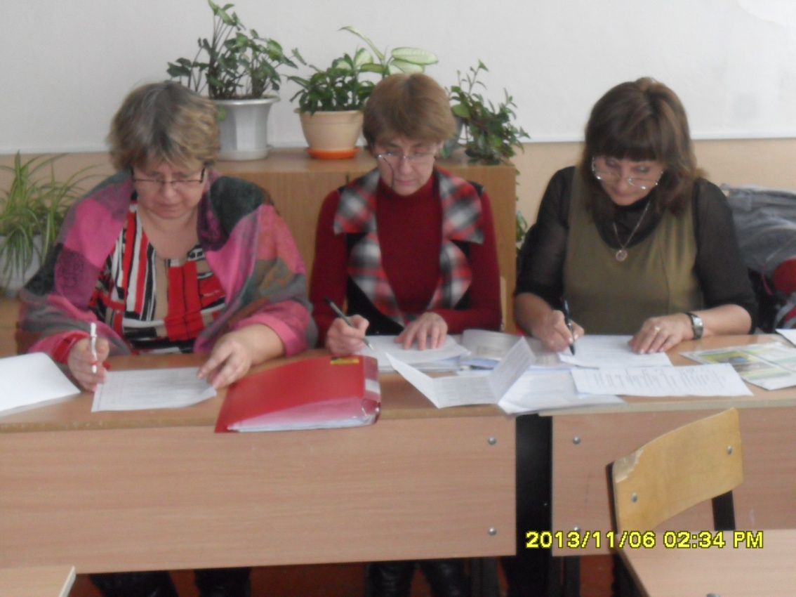

Участники Слета НОУ-2013
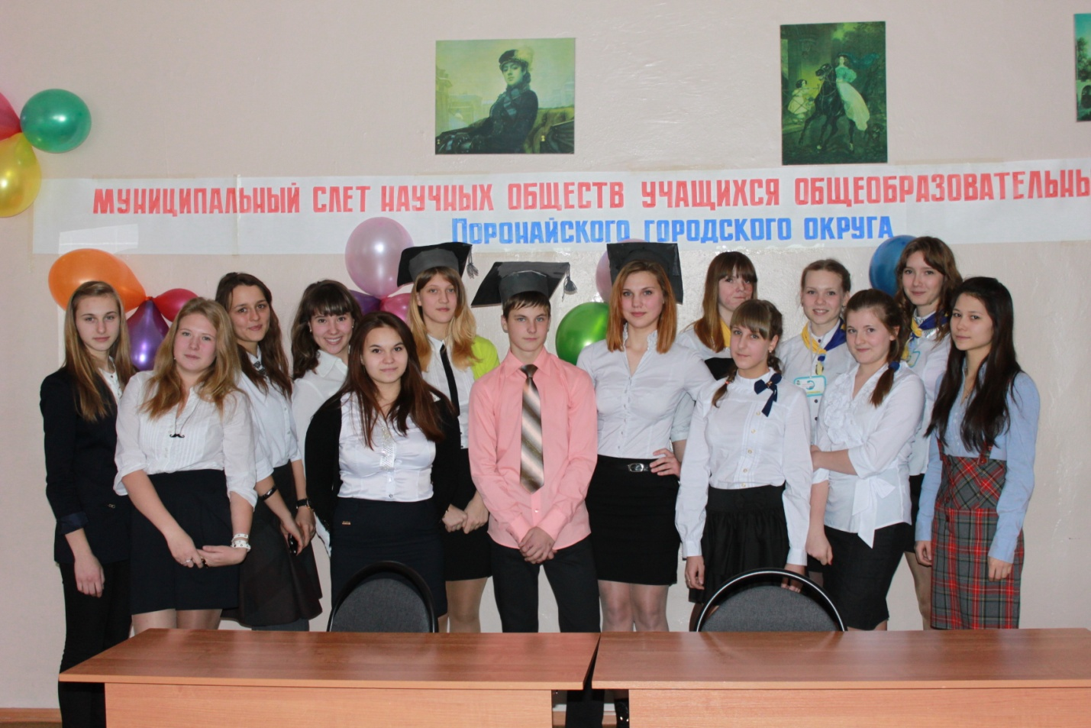

5.Ожидаемые результаты и перспектива развития

Перспективы работы с одарёнными детьми на уровне района – это усиление адресной помощи одарённым детям и детям с признаками одарённости. Необходимо активизировать массовую работу со всеми обучающимися школ, взаимодействие с родителями детей и учреждениями дополнительного образования и культуры.
Как муниципальный ресурсный центр по работе с одарёнными детьми перспективы своей деятельности школа связывает с реализацией муниципальной составляющей региональной модели сопровождения одарённых детей. Формирование банка методических материалов (диагностик, методик, технологий, тренингов), создание и распространение электронных пособий, подготовка педагогов к работе с одарёнными детьми, проведение интеллектуальных и творческих конкурсов для обучающихся, размещение информации в СМИ, сети Интернет– таковы некоторые направления реализации Модели, в которой справедливо отмечается: «Именно одаренные дети дают уникальную возможность российскому обществу компенсировать потребность в экстенсивном воспроизводстве интеллектуального человеческого ресурса. Именно они – национальное достояние, которое надо беречь и которому надо помогать». Именно в этом мы видим свою миссию, именно к этому мы стремимся.

